

ISTITUTO STATALE D’ISTRUZIONE SUPERIORE
“OSCAR ROMERO”

Luca Picinali
5^A
Anno scolastico 2008/2009

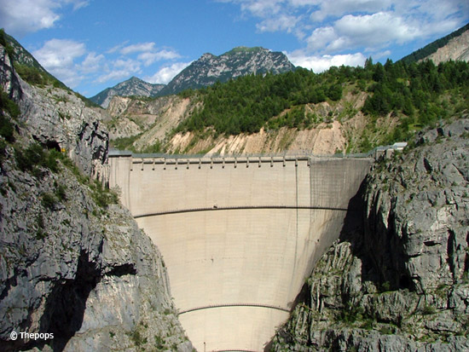
VAJONT

INDICE
PAGINA 2 INDICE
PAGINA 3 PRESENTAZIONE
PAGINA 4 LA STORIA
PAGINA 6 GEOGRAFIA
PAGINA 9 FINANZA PUBBLICA
PAGINA 10 DIRITTO PUBBLICO
PAGINA 12 BIBLIOGRAFIA

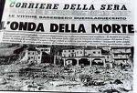

PRESENTAZIONE

Vajont è sicuramente una parola che tutti hanno già sentito, ma forse non tutti ne conoscono il pieno significato o meglio, la storia che ha provveduto a renderla così famosa.
Questa parola rievoca un dramma, una catastrofe che ha segnato la vita di migliaia di persone che abitavano la valle del Vajont nel periodo che va dagli anni ‘20 agli anni ‘60 del Novecento.
La scelta di quest’argomento come tesina d’esame è stata dettata dalla mia profonda convinzione che sia soprattutto un dovere morale di noi giovani cittadini italiani interessarci a quanto accaduto in Italia, anche se si tratta di un avvenimento non trattato nei testi scolastici; ciò è necessario per evitare di commettere gli stessi errori ma soprattutto perché dobbiamo conoscere la storia del nostro Paese, nel bene e nel male, nei successi e nelle tragedie.
Ecco allora che è nata in me l’idea di trattare della vergogna del Vajont, di affrontare questo tema, a molti sconosciuto (soprattutto giovani).
La mia sarà una trattazione molto semplice e mi aiuterò nella mia analisi con le conoscenze acquisite in tre materie scolastiche: Geografia, Scienze delle Finanze e Diritto Pubblico.
La mia esposizione prevede, come inizio, la storia della diga del Vajont fino all’ottobre 1963; in seguito, utilizzando le materie già citate, spiegherò meglio quanto avvenuto.
In particolare, tratterò le centrali idroelettriche, adoperando le competenze fornitemi dallo studio della Geografia, facendo anche qualche accenno all’idroelettrico oggigiorno; collegandomi a Scienze delle Finanze parlerò delle finalità dell’impresa pubblica in quanto la diga passò, nel 1962, sotto il controllo dell’ENEL nell’ambito della nazionalizzazione della fornitura di energia elettrica; per quanto riguarda il Diritto Pubblico, partendo dalla sentenza, spiegherò i principi del procedimento penale e i tre gradi del giudizio.

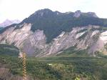

LA STORIA
“Un sasso è caduto in un bicchiere, l’acqua è uscita sulla tovaglia. Tutto qua. Solo che il sasso era grande come una montagna, il bicchiere alto centinaia di metri, e giù sulla tovaglia, stavano migliaia di creature umane che non potevano difendersi. E non è che si sia rotto il bicchiere; non si può dar della bestia a chi lo ha costruito perché il bicchiere era fatto bene, a regola d’arte, testimonianza della tenacia e del coraggio umani. La diga del Vajont era ed è un capolavoro. Anche dal punto di vista estetico.”
Questo scriveva Dino Buzzati sul Corriere della Sera datato 11 ottobre 1963 ovvero due giorni dopo la terribile tragedia cha ha colpito la valle del torrente Vajont.
Che cosa è avvenuto realmente quel 9 ottobre 1963 alle ore 22.39? Era possibile prevedere la tragedia?
Per comprendere appieno l’avvenimento è necessario un brevissimo riepilogo sui fatti storici più importanti.
La gola del torrente Vajont, profonda almeno 300 m, situata tra i monti Salta e Toc (marcio), era stata individuata dall’Ingegnere Carlo Semenza e dal professor Giorgio dal Piaz, i quali lavoravano per conto della SADE (Società Adriatica Di Elettricità), come luogo ideale adatto ad ospitare uno dei bacini idrici più grandi del tempo. Essa, infatti, doveva garantire la continuità tra gli impianti di Piave-Boite-Maè e consentire di sfruttare al massimo le risorse idriche del fiume Piave.
A tal fine nel 1937 fu approvata la costruzione di una diga misurante 660m s.l.m. variata vent’anni dopo a 723m.
Nel 1959 però, arrivarono le prime avvisaglie che qualcosa non andava.
A Pontesei, località poco distante dal Vajont, nel bacino artificiale costruito sul fiume Maé, sprofondò una frana provocando un’onda di 13m.
La domanda sorse allora spontanea: data la medesima morfologia del territorio cosa sarebbe potuto accadere al Vajont, dove sarebbe nato un bacino di 150 milioni di metri cubi (15 volte Pontesei)?
La risposta non si fece attendere per molto tempo. Durante le prime prove d’invaso del 1960 iniziarono i primi movimenti franosi e l’anno seguente una frana stimata in 700 mila metri cubi precipitò nel bacino. La paura iniziò a diffondersi tra gli abitanti dei vari paesi, tra cui Longarone, immediatamente sotto la diga e allora gli ingegneri della SADE chiesero una previsione sugli effetti di un’eventuale frana al massimo invaso e una nuova perizia sui fianchi del monte Toc.
La centrale di Nove, incaricata della previsione, rispose che sarebbe stata una strage e per evitare qualsiasi rischio era necessario arrivare con l’invaso a 700 m s.l.m. al massimo. La perizia, invece, portò come risultati la presenza di una frana del fronte di 2 km circa e della massa di circa 200 mln di metri cubi.
A questo punto entrò in gioco il fattore ENEL. Infatti, l’obiettivo della SADE era vendere tale impianto e non c’era occasione migliore che cederlo all’ENEL, nata nel 1962, rispettando quindi la volontà dello Stato di nazionalizzare la fornitura di elettricità. Per la SADE i giochi sembravano fatti ma l’ENEL voleva garanzie sulla sicurezza di questo impianto che avrebbe rifornito di elettricità milioni di case italiane.
La prova di sicurezza consisteva nel collaudare la diga con il bacino al massimo invaso, ovvero raggiungere la quota di 714m s.l.m.
Ma questo non contrastava col risultato della centrale di Nove?
Non importava, vendere era fondamentale e nel cuore degli ingegneri della Sade, diretti da Alberico Biadene e Mario Pancini, la vita della gente non era forse così importante ed eventuali problemi sarebbero stati gestiti dall’ENEL.
Ora ci si può pure chiedere se lo Stato non controllasse i lavori che si andavano compiendo al Vajont. Ebbene, i controlli c’erano, ma la qualità era alquanto scarsa.
Infatti, la commissione che doveva controllare la costruzione in sé, dimenticò la relazione al Vajont e al Ministero dei lavori pubblici arrivò un rapporto scritto dalla SADE e solamente firmato dal capo commissione. Inoltre, il geologo di Stato, Francesco Penta, era stipendiato dalla SADE.
Le conclusioni sono presto tratte.
L’invaso continuò oltre i 700m, il monte Toc tremava sempre più e la frana scivolava per 2 cm al giorno. Allora, il 26 settembre si decise di svasare. Però un altro errore fu commesso in quanto era proprio l’acqua a impedire alla frana di sprofondare nel bacino.
Il 9 ottobre 1963 la fatidica quota 700m venne raggiunta e quindi non si ritenne necessario evacuare la popolazione ne spargere un eventuale allarme.
A Longarone, non si sentiva anima viva; tutti erano nei bar ad assistere alla partita di Coppa dei Campioni giocata dal Real Madrid contro i Ranger Glasgow. Alle 22.39 si scatenò il finimondo.
La frana stimata in 270 mln di metri cubi sprofondò nel bacino in meno di 30 secondi causando un’onda alta ben 200 m rispetto al coronamento della diga.
Questa si divise in due: la prima distrusse i paesi sui monti Salta e Toc tra i quali Pirago, Faè, Rivalta, Cristo, Pineda;
la seconda, invece, si scagliò a valle raggiungendo Longarone in meno di un minuto e spazzando via tutto ciò che incontrava.
Il bilancio di questa catastrofe contò 1917 vittime e pochi colpevoli. Infatti, nella causa penale che si protrasse per 8 lunghi anni, vennero rinviati a giudizio 11 imputati: in primo grado il PM chiese una condanna per 158 anni complessivi. Il giudice affermò nella sentenza che “la frana non esiste dal punto di vista giuridico” e condannò solo per il mancato allarme 3 imputati per 12 anni complessivi. In sede di Appello la condanna venne ridotta a complessivi 4 anni e 6 mesi; in sede di Cassazione venne ampliata la responsabilità e ridotta la pena a due soli imputati.

GEOGRAFIA
LE CENTRALI IDROELETTRICHE

Prima di parlare delle centrali è importante definire perché nasce la diga del Vajont. Essa, come già detto, doveva essere la continuazione della vasta serie di piccoli impianti presenti sul fiume Piave, fornendo così una notevole quantità di energia elettrica.
Questo grazie alla centrale idroelettrica che permetteva un miglioramento nella fornitura di energia e soprattutto ad un costo minore.
Fu appunto per questo che al Vajont si venne a creare un impianto a bacino nel quale l’acqua veniva raccolta grazie ad uno sbarramento o ad una diga.
Questa tipologia di centrali sono più potenti rispetto alle altre perché offrono la possibilità di regolare in pochi minuti i flussi di energia elettrica in rete in base alla richiesta di energia.
Ne esistono, però, altri due tipi:

- quello ad acqua fluente la cui portata e importanza dipende in ogni momento dalla portata del fiume sul quale è posto (ne troviamo in Svizzera);
- quello a serbatoio, ancora poco diffuso, il quale sfrutta il passaggio dell’acqua da un serbatoio a monte ad un serbatoio a valle. In seguito, mediante l’utilizzo di pompe, l’acqua è riportata in quota.

Le centrali idroelettriche comportano vantaggi e svantaggi come qualsiasi opera in natura.
Gli svantaggi riguardano soprattutto le centrali a bacino le quali, oltre al forte impatto ambientale portato dalla costruzione della diga, provocano danni anche alla flora, alla fauna e alla popolazione abitante l’ambiente che si troverà sommerso dall’acqua.
Un altro notevole svantaggio è causato dal venir meno della capacità del bacino a causa dei continui sedimenti portati dai fiumi che vi affluiscono.
Esse, però, hanno anche una serie di vantaggi tra cui la possibilità di variare la fornitura di elettricità, a seconda del fabbisogno, aumentando o meno l’afflusso di acqua alle turbina; inoltre forniscono “energia pulita” perché non emettono sostanze inquinanti o dannose per l’ambiente. Proprio per questo l’idroelettrico è la più diffusa tra le energie rinnovabili anche se tecnicamente se ne sfrutta solo il 10%. Esso produce il 18% dell’energia elettrica mondiale.
Oramai tutti i paesi, eccezion fatta per quelli desertici o con scarsità d’acqua, presentano centrali idroelettriche. Nei paesi sviluppati non v’è più margine di incremento della produzione mentre ciò rimane possibile nei paesi in via di sviluppo, e proprio questi paesi presentano enormi potenzialità per incrementarne la produzione grazie alla presenza di grandi fiumi.
I massimi produttori di tale energia sono Cina, Canada, Brasile, USA, Russia, Norvegia, India e Giappone. La Norvegia, nonostante la scoperta del petrolio nei suoi mari, rimane il paese con la percentuale maggiore di energia ricavata col sistema idroelettrico (99%).

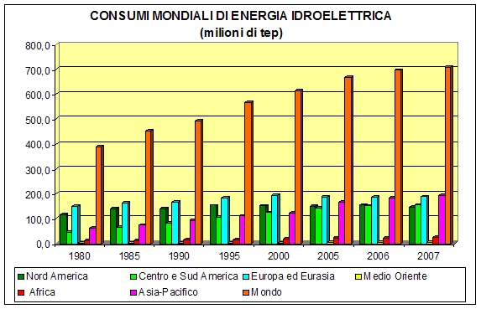

Per quanto riguarda l’Italia, invece, dopo il disastro del progetto Grande Vajont si è proseguito con gli investimenti in tale campo arrivando alla nascita di più di 2000 mila centrali idroelettriche di cui 500 appartenenti all’ENEL.
Tali centrali, che forniscono il 12% del fabbisogno energetico italiano, sono collocate, per la maggior parte, sull’arco alpino e appenninico. Infatti ne troviamo 1613 al nord, 277 al centro e 172 al sud.
L’impianto più produttivo è situato a Presenzano, nel casertano, mentre la regione con più centrali idroelettriche (94) sono le Marche.

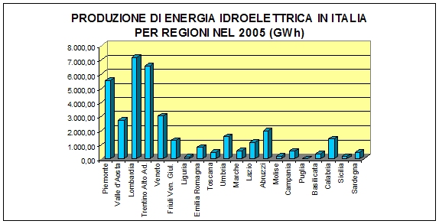

FINANZA PUBBLICA
L’IMPRESA PUBBLICA

L’ENEL (Ente Nazionale Energia Elettrica) nasce nel 1962 e il primo progetto di cui si occupa è la diga del Vajont.
Lo scopo della nascita dell’ENEL, come già detto, era fornire energia elettrica alle famiglie a un prezzo minore rispetto alle imprese private.
Ma, in generale, quali sono le finalità che l’impresa pubblica si propone?
Bisogna ricordare che l’impresa pubblica nasce negli anni immediatamente seguenti la grande crisi del 1929. In Italia, a fronte di questo evento, fu costituito l’IRI (Istituto per la Ricostruzione Industriale) il cui scopo fondamentale era raccogliere i capitali necessari per evitare il fallimento delle principali banche italiane (Commerciale, Credito Italiano & Banco di Roma).

Ora i principali obiettivi dell’impresa pubblica erano e sono:
- necessità di evitare monopoli privati e cioè impedire che un’impresa privata, avendo il monopolio di un determinato prodotto, lo proponga al pubblico ad un prezzo troppo elevato che massimizza il profitto ma restringe il consumo;
- attuazione di una politica anticongiunturale: ovvero impiegare l’impresa pubblica per combattere eventuali crisi economiche;
- riduzione degli squilibri economici territoriali cioè cercare di portare il Paese ad uno sviluppo equilibrato di tutto il territorio.
- realizzazione di una politica di sviluppo ovvero investire nei settori industriali di base (siderurgia, comunicazioni) che svolgono una funzione pilota nei confronti delle imprese private e che non possono essere lasciate agli investimenti privati perché mirano solo ed esclusivamente al profitto.
- offrire i servizi che mirano al benessere della società ad un prezzo più basso rispetto all’imprenditore privato (vi è infatti incompatibilità tra interessi pubblici e privati).

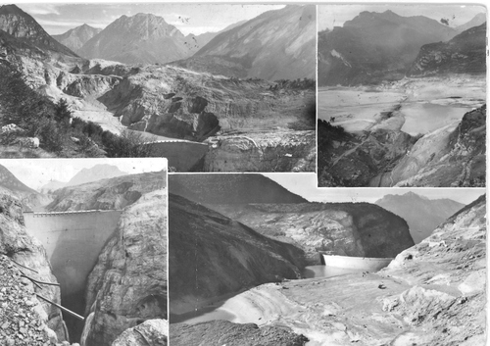

DIRITTO PUBBLICO
IL PROCEDIMENTO PENALE

Analizzando la causa penale conseguente alla catastrofe del Vajont emergono due caratteri peculiari del procedimento penale: i gradi del giudizio e la tipicità dei reati.
Quest’ultimo è uno dei principi del diritto penale come si evince dalla sentenza del giudice quando dichiara che la frana non è un reato dal punto di vista giuridico. Infatti, tale principio considera reati solo quelli espressamente indicati dal legislatore.
Gli altri principi sono:
Legalità: è il principio che vieta di punire qualunque fatto che, al momento della commissione, non sia espressamente previsto come reato e di sanzionarlo con pene che non siano espressamente previste dalla legge.
Riserva di legge statale: in base ad esso non è possibile punire nessuna persona se non in forza di una legge. Fa’ riferimento quindi all’art. 25 della Costituzione.
Tassatività: esso stabilisce che al momento della creazione della norma sia stabilità anche una fattispecie affinché si possa giungere ad una migliore comprensione della norma.
Irretroattività: secondo tale principio una qualsiasi norma che entri in vigore può disporre solo per il futuro e non per reati commessi antecedentemente ala sua entrata in vigore
Responsabilità personale: esso stabilisce che nessun soggetto può essere chiamato a rispondere penalmente per fatti altrui.
Territorialità: secondo questo la legge penale obbliga tutti coloro (italiani e stranieri) che sono presenti sul territorio italiano a rispettare le norme italiane.
Per quanto concerne invece l’altro aspetto possiamo dire che il nostro sistema giuridico prevede tre gradi del giudizio e tre diversi organi giudicanti a seconda del grado.

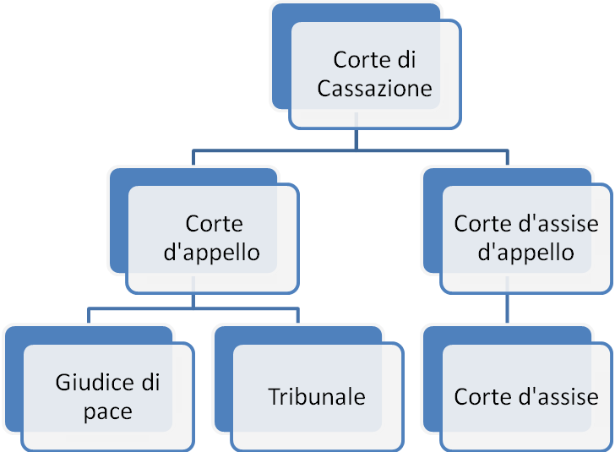

3° GRADO

2° GRADO

1° GRADO

La scelta dell’organo giudicante, in primo grado, è effettuata in base ai principi di territorialità, materia e valore. A tal fine è importante ricordare il primo comma dell’art 24 della Costituzione il quale sancisce che “Nessuno può essere distolto dal giudice naturale precostituito per legge” cioè non può essere scelto un giudice “ad hoc” in seguito al reato commesso.
In base al giudice di primi grado, avremo poi due tipi di giudici di secondo grado e in terzo grado avremo sempre la Corte di Cassazione.
Gli organi dei primi due gradi esprimono un giudizio di merito finalizzato all’accertamento delle vicende della causa e ad una decisione su queste. La Cassazione esprime invece un giudizio di legittimità il quale consiste nel valutare che le decisioni e tutto il processo si siano svolti secondo la legge.

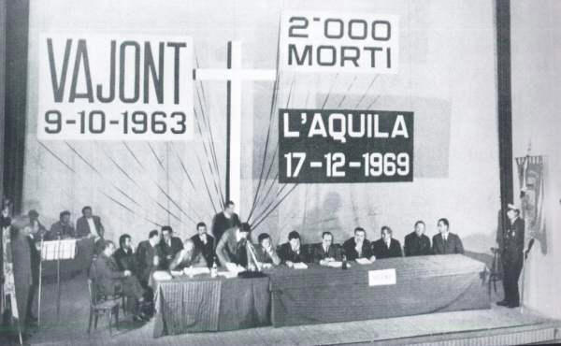

Terminando questa esposizione non posso far altro che dire che resta un po’ l’amaro in bocca per questa sentenza, ma soprattutto per la storia in generale, in quanto il progetto in sé era ottimo ma la speculazione e l’avidità umana l’ha reso famoso per tutt’altro.
Risulta inutile chiedersi dove fosse lo Stato, perché esso ha inviato i suoi esperti e i suoi tecnici a controllare ma questi erano alle dipendenze della SADE.
La SADE, come disse Tina Merlin, era lo Stato.
Chi provava a opporsi all’avanzata del progetto Grande Vajont veniva automaticamente escluso dai giochi, un esempio su tutti l’allora direttore del Genio Civile.
È altresì inutile chiedersi perché si sia voluto procedere con un progetto destinato a fallire.
L’avidità, come già detto, è la risposta.
Si poteva forse monitorare meglio la situazione, si poteva evitare la frana, si potevano effettuare più perizie?
Certo, si poteva fare questo e altro. Si poteva avvisare la popolazione e cercare di rimediare in extremis al danno causato.
Ciò però avrebbe comportato una’ammissione di colpa e non era possibile.
L’orgoglio e l’immagine della SADE veniva prima di tutto.
Però con i ma e con i se non si giunge a nessun risultato. Oramai, ed è difficile dirlo, quel che è successo è successo ma spero che i nostri governanti sappiano fare tesoro di quest’esperienza perché con le vite umane non si scherza, nemmeno se c’è la possibilità di un altissimo guadagno.
Troppe persone lo fanno ed è ora che ci sia un intervento più deciso da parte dello Stato per tutelare e difendere noi cittadini.
Mi rendo anche conto che questi sono solo pensieri e ipotesi perché a mio giudizio lo Stato cerca di fare il meglio per la popolazione. Purtroppo in certe occasioni il meglio non basta. E’ necessario un intervento più radicale che possa determinare la svolta; che sia un inasprimento delle pene o qualcosa d’altro non importa.
QUALCOSA DEVE ESSERE FATTO.

Bibliografia & Filmografia

- Film “Vajont la diga del disonore” di Renzo Martinelli
- Orazione Civile di Marco Paolini
- "Sulla pelle viva” di Tina Merlin
- www.Vajont.net
- Appunti di Geografia
- “Corso di Finanza pubblica” di Franco Poma Ed 2006
- “Conoscere e applicare il diritto pubblico” di Martignago e Mistroni Ed 2006
- Wikipedia
- Fonti orali

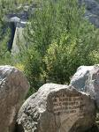

F I N E

